企业申请宁波市创新型初创企业认定备案操作说明

一、企业用户注册
1、企业通过浏览器打开网址：http://www.nbstf.org.cn，在用户登陆框进行注册和登录。未注册的企业先点击注册。
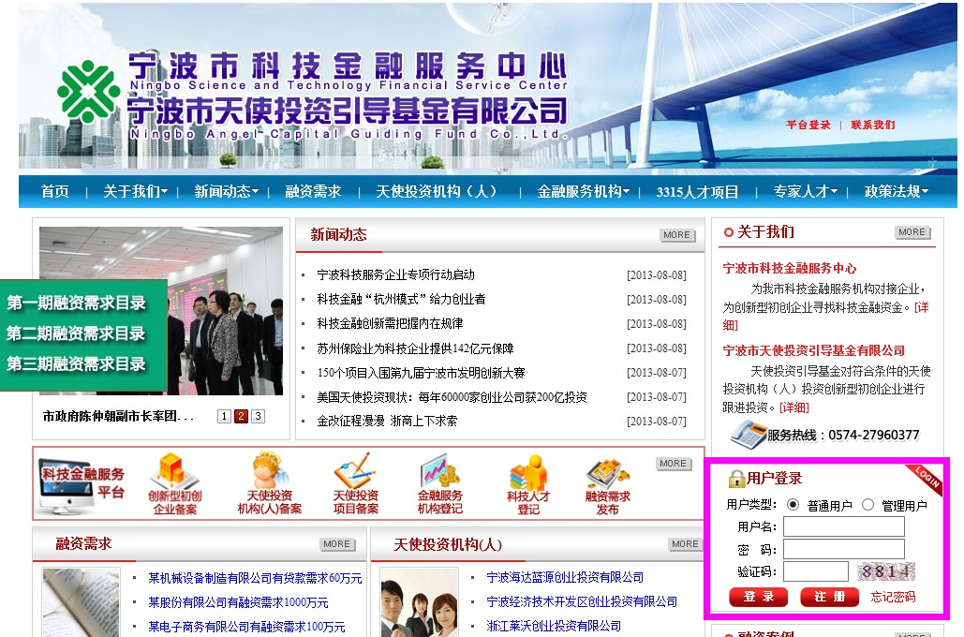
2、选择角色——企业
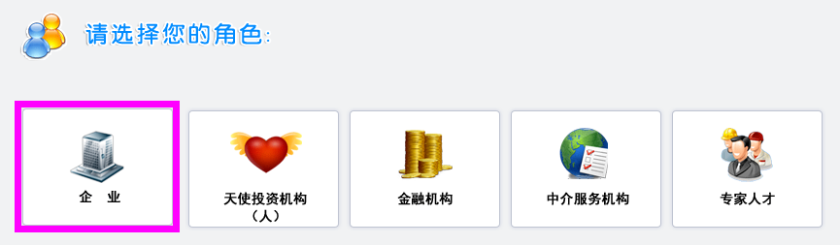
3、阅读注册协议，点击同意。
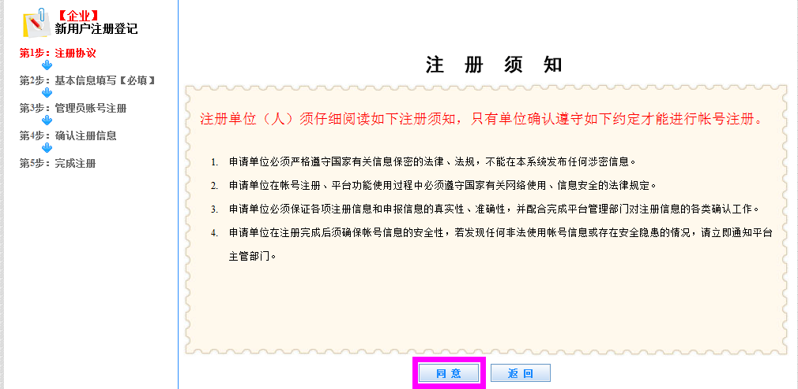
4、填写单位基本信息，点击下一步
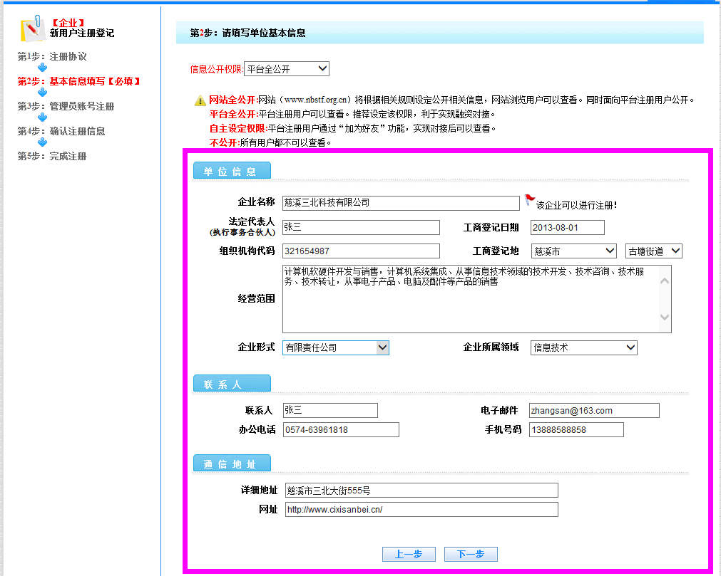
5、填写本单位的管理员用户账号信息，点击下一步
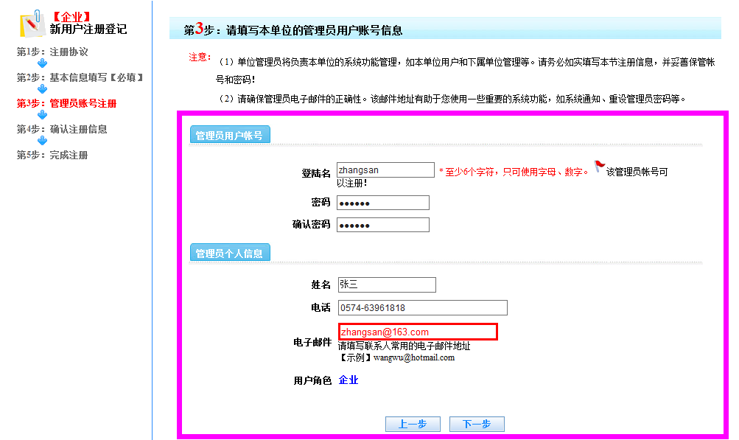
6、确认填写的注册信息，完成注册
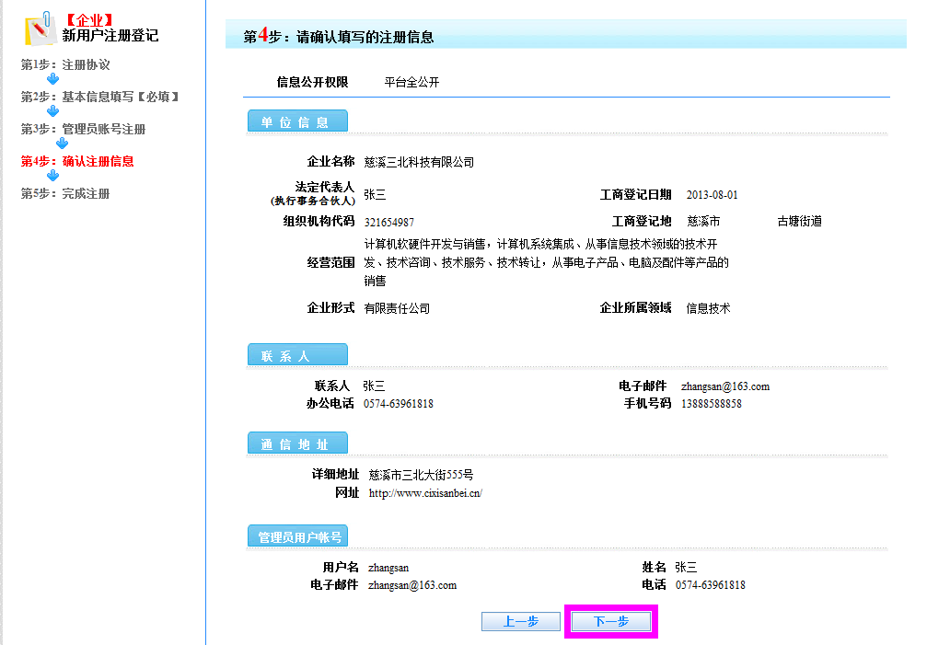
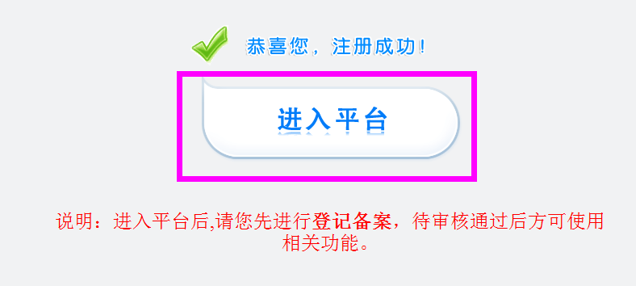

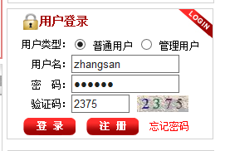
二、备案流程
1、企业进入宁波市科技金融服务平台登录
网址：http://www.nbstf.org.cn/
2、选择【登记备案】—【我要备案】—【开始备案】
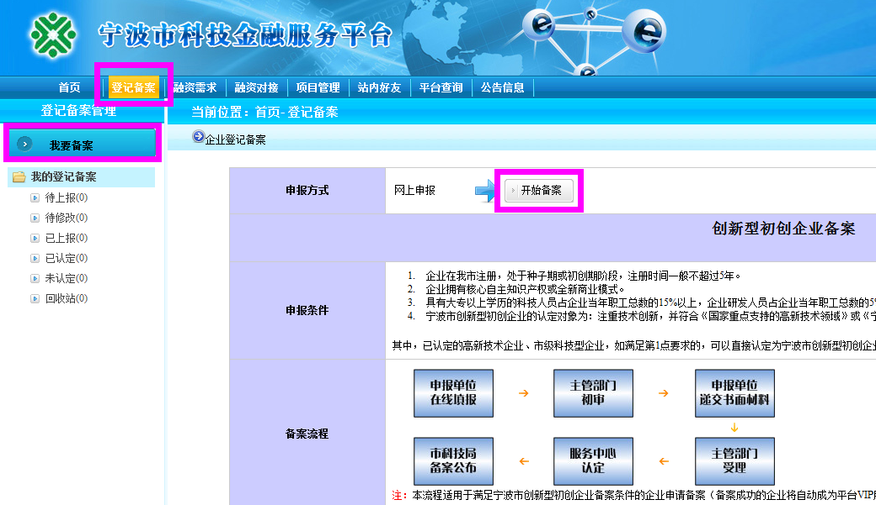
3、点击标签页逐项填写申请表，保存并上报。

以下资料企业必须填写完整：

一、基本情况：注册时填写完整

二、资本主要构成

三、运营及研发

1、企业拥有自主知识产权或全新商业模式：有专利或者软件著作权，或者有项目、产品或服务及模式介绍（限300字），内容翔实。

2、具有大专以上学历人员和研发人员都要占当年职工总数的10%以上。

3、填写去年及预计今年的产销税情况表。

四、创业团队
企业负责人是创业团队的主要成员之一
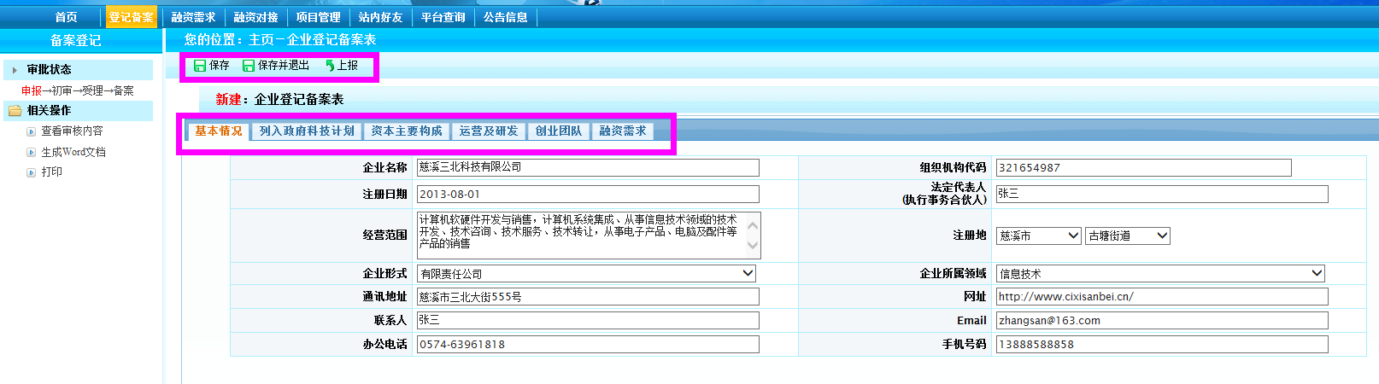

4、联系镇（街道、区）科技联络员审核备案。

